Министерство здравоохранения Астраханской области
ГБУЗ АО «Центр медицинской профилактики»

ВРЕД КУРЕНИЯ ДЛЯ ОРГАНИЗМА ЧЕЛОВЕКА

В современном обществе курение является распространённой привычкой среди различных групп населения, в том числе среди женщин, подростков и даже детей. Курение табака – это зависимость, охватывающая большое количество людей и являющаяся бытовой наркоманией.
В основе этой зависимости лежит биохимический процесс, возникающий головном мозге человека и при многократном повторении формирующий крепкую причинно-следственную связь «сигарета-удовольствие» как на физиологическом, так и на психологическом уровне.
Особенно остро ощущается потребность в курении после принятия пищи, спиртных напитков, при отрицательных эмоциях и во время напряжённой работы. При этом сигарета является отвлекающим фактором: переключение сознания на неё помогает отодвинуть неприятные мысли, прервать тяжёлую работу. Никотин – является ядовитым веществом для организма человека. Его смертельная доза для человека – 0,08 мг. К тому же в тот момент, когда курильщик затягивается, температура на кончике сигареты достигает 600^{о}С. При этом активизируются и поступают в организм крайне вредные вещества: окись углерода (угарный газ), синильная кислота, аммиак, мышьяк, радиоактивные полоний, свинец, висмут и другие химические соединения, способные вызвать поражения внутренних органов и систем.
Уже через 10 секунд после вдыхания сигаретного дыма никотин попадает в головной мозг и связывается и никотиновыми рецепторами, расположенными на нейронах. В результате этого происходит высвобождение нейромедиатора, ответственного за приятные ощущения и являющегося важной частью «системы вознаграждения» мозга. Но уже через 10-30 мнут после курения уровни никотина в организме курильщика снижаются, вызывая нервозность, беспокойство, агрессию, нарушение концентрации внимания, непреодолимую тягу к сигарете, повышенный аппетит, набор веса и другие «симптомы отмены» никотина, которые продолжаться до 3 месяцев и являются частой причиной «срывов» при попытке бросить курить.
В нашей стране курит почти треть всего населения в возрасте от 15 лет и старше. По данным Всесоюзной лаборатории по проблемам табакокурения известно, что из 100% систематически курящих лиц лишь 5-7% имеют привычку к курению, а у 93-95% фиксируется табачная зависимость - это хроническое заболевание, которое имеет законное гражданство в «Международной статистической классификации болезней, травм и причин смерти».

Пагубное действие курения на организм человека
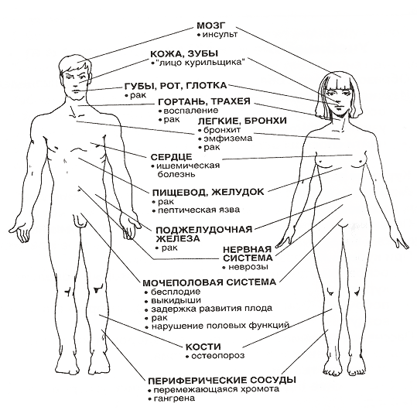
В настоящее время принято считать, что уровень здоровья современного человека на 50-55% зависит от образа жизни, включающего и, так называемые, вредные привычки, среди которых ведущее место занимает табакокурение. Ежегодно в мире от табака умирает 5 миллионов человек. Ежедневно только в России никотин уносит около 1 тысячи жизней. Доказано, что жизнь человека с никотиновой зависимостью на 9 лет короче, чем у некурящего человека. Однако курильщик не в одночасье становится больным человеком. Переход от здоровья к болезни не является внезапным. Во время выкуривания сигареты в человеческом организме резко повышается давление, учащается число сердечных сокращений, сосуды сужаются. Чтобы протолкнуть кровь через суженные сосуды, сердце вынуждено работать с большим напряжением, что постепенно способствует развитию ишемической болезни сердца. От курения страдает мозг, железы внутренней секреции и другие внутренние органы. В минуты мнимого наслаждения от сигареты организм испытывает настоящий стресс, который непоправимо сказывается в целом на здоровье человека.

Курение может вызвать:
- заболевания дыхательных путей;
- онкологические заболевания;
- сердечно-сосудистые заболевания;
- заболевания желудочно-кишечного тракта;
- бесплодие, импотенция и др.
Влияние на сердце
Под влиянием никотина сердце курящего человека за сутки способно сделать на несколько тысяч сокращений больше, чем у некурящего. Никотин способен сузить кровеносные сосуды и повышает риск развития атеросклероза.
Особенно опасно курение для женщин и детей. Например, у женщин, выкуривающих в день пачку сигарет, шансы на развитие БОЛЕЗНЕЙ СЕРДЦА в 6 раз больше, чем у тех, кто никогда не курил. А у курящих мужчин они повышаются в 3 раза.
Курение обусловливает более 80% всех летальных исходов от ИБС у мужчин в возрасте 35-44 года и 27% - в возрасте 45-64 года. Исследование факторов риска показало, что у курящих резко возрастает риск появления стенокардии (в 2 раза), инфаркта миокарда (в 2 раза), ИБС (в 2,2 раза), внезапной смерти (в 4,9 раза).
Риск смерти в молодом возрасте у курильщиков гораздо выше, чем у некурящих людей. Мужчины в возрасте до 45 лет, выкуривающие более 25 сигарет в день, в 10-15 раз чаще умирают от острых сердечных приступов, чем некурящие мужчины того же возраста. Средний возраст людей, внезапно умерших от сердечных приступов у некурящих равен 67 годам, у курящих — 48 годам. Почти на 20 лет сокращает свою жизнь, человек из-за сигарет. Лица, вдыхающие табачный дым, также имеют большой риск, наряду с курившими без вдыхания табачного дыма.
Нет необходимости лишний раз напоминать, что если вредные привычки уже успели появиться, для сохранения работоспособности сердца стоит как можно быстрее с ними расстаться навсегда.
Отказ от курения, как правило , сопровождается различными «симптомами отмены» никотина. Для людей решивших отказаться от курения надо вооружиться простыми советами, чтобы справиться с «симптомами отмены»:
- При повышенном аппетите ешьте маленькими порциями, перекусывайте овощами и фруктами вместо печенья и чипсов, пейте как можно больше воды.
- При возникновении тяги к курению отвлекитесь на другое занятие: съешьте яблоко, пройдитесь по коридору или выйдите на свежий воздух, позвоните близкому человеку.
- Для укрепления мотивации заручитесь поддержкой друзей и семьи.
- Для поддержания эмоционального баланса занимайтесь физическими упражнениями, йогой (при отсутствии противопоказаний от врача).
- При расстройстве сна замените кофе на соки и травяной чай.
- Избегайте привычных ситуаций и мест, в которых Вы привыкли курить.
Советы друзьям и родственникам:

  - Напоминайте курильщику о вреде курения для его здоровья и для здоровья близких ему людей.
  - Никогда не создавайте комфортных условий для курения.
  - Не дарите курильщику приятных «курительных» аксессуаров (дорогих сигарет, зажигалок, пепельниц).
  - Всячески содействуйте желанию курильщика отказаться от курения.

Чтобы сохранить своё здоровье и здоровье близких людей, борьба с курением должна быть активной и начинать её необходимо как можно раньше.
Вред курения для женского организма

Женщина создана для красоты, но вопреки моде, около половины прекрасной половины человечества детородного возраста не прочь выкурить пару сигареток в день, а то и больше. В первую очередь, никотин деградирующее действует на репродуктивную систему. Не зря большинство выкидышей, осложнений во время беременности и родов, случается именно у курящих девушек, а бесплодие – «профессиональное» заболевание каждой второй курильщицы.
Большой вред курение наносит организму беременной женщины и плода. После выкуренной беременной женщиной сигареты, наступает спазм кровеносных сосудов плаценты, и плод находится в состоянии лёгкого кислородного голодания несколько минут! При регулярном курении во время беременности плод находится в состоянии хронической кислородной недостаточности практически постоянно. Следствие этого – задержка внутриутробного развития плода. Это приводит к рождению слабых детей с низким весом, повышается заболеваемость и смертность в первые годы жизни.
Оказаться в плену у табака может каждый, поэтому лучший способ избавиться от этого – не начинать курить, а если всё же это произошло, как можно быстрее бросить вредную привычку, иначе потом будет поздно.
Живите полной жизнью. Помните, что Ваше здоровье только в Ваших руках!

Материал подготовлен
отделом подготовки и тиражирования
медицинских информационных материалов «ЦМП»
- 2019г.

